[复旦大学中山医院院士团队论文遇波折](https://mp.weixin.qq.com/s?__biz=Mzk0Njc5Mjk2OA==&mid=2247492636&idx=1&sn=f4e37925a5fd9d92c1a9eeb3d0dde5a5)

诚挚君[诚挚科研](javascript:void(0);)2025-04-21 13:08:00浙江



**01**

**论文信息**

2015年，来自复旦大学附属中山医院肝癌研究所肝脏外科；教育部癌变与侵袭重点实验室的 Wei-Ren Liu , Meng-Xin Tian , Liu-Xiao Yang , Yu-Li Lin , Lei Jin , Zhen-Bin Ding , Ying-Hao Shen , Yuan-Fei Peng , Dong-Mei Gao , Jian Zhou , Shuang-Jian Qiu , Zhi Dai , Rui He , Jia Fan （通讯作者）, Ying-Hong Shi （通讯作者）在Oncotarget 期刊发表了一篇题目为：PKM2 promotes metastasis by recruiting myeloid-derived suppressor cells and indicates poor prognosis for hepatocellular carcinoma的论文。该研究得到了以下资助：中国国家自然科学基金（编号：81272389、81030038）；国家科技重大专项（2012ZX10002011 - 002）；以及教育部颁发的优秀博士生奖学金（JFF152005）。

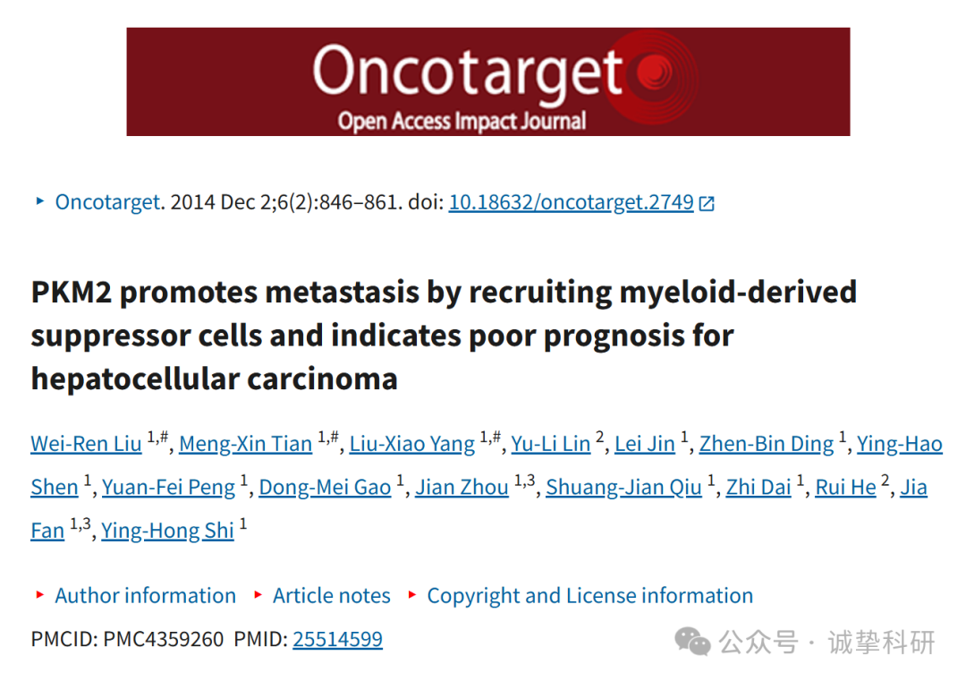

**02**

**质疑信息**

2018年6月，国际著名职业学术打假人Indigofera tanganyikensis 在 Pubpeer 论坛发表评论：

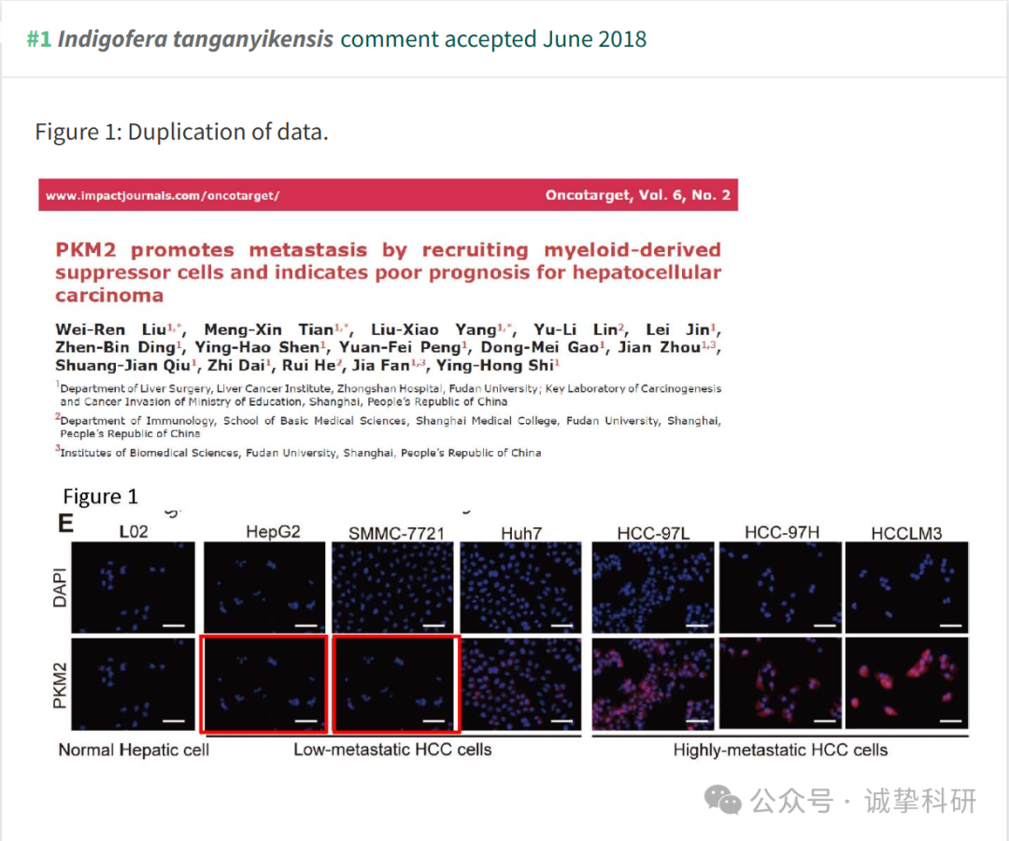

**03**

**回复信息**

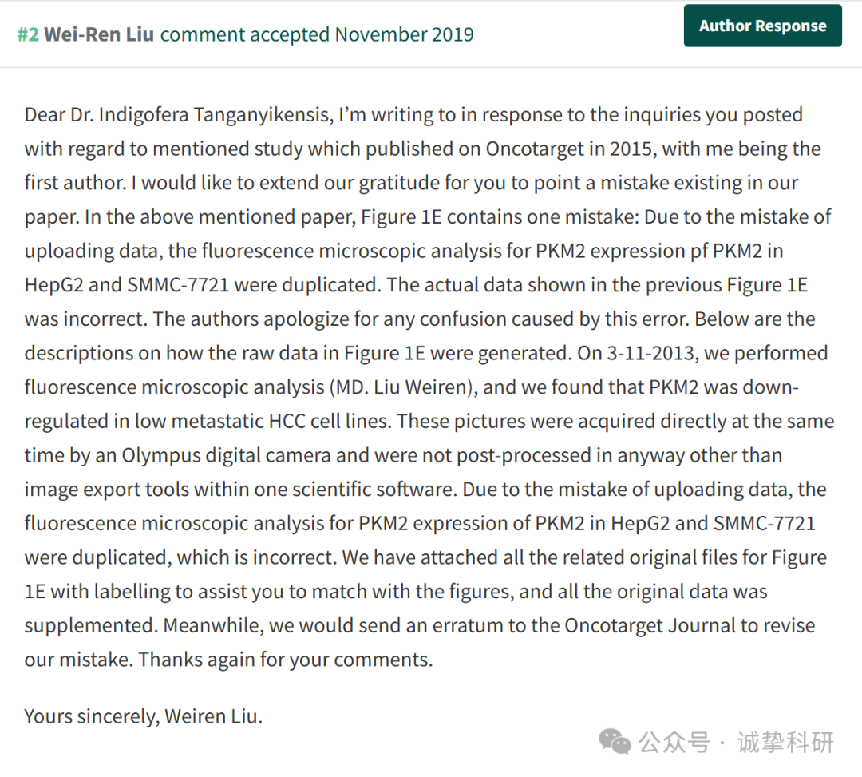

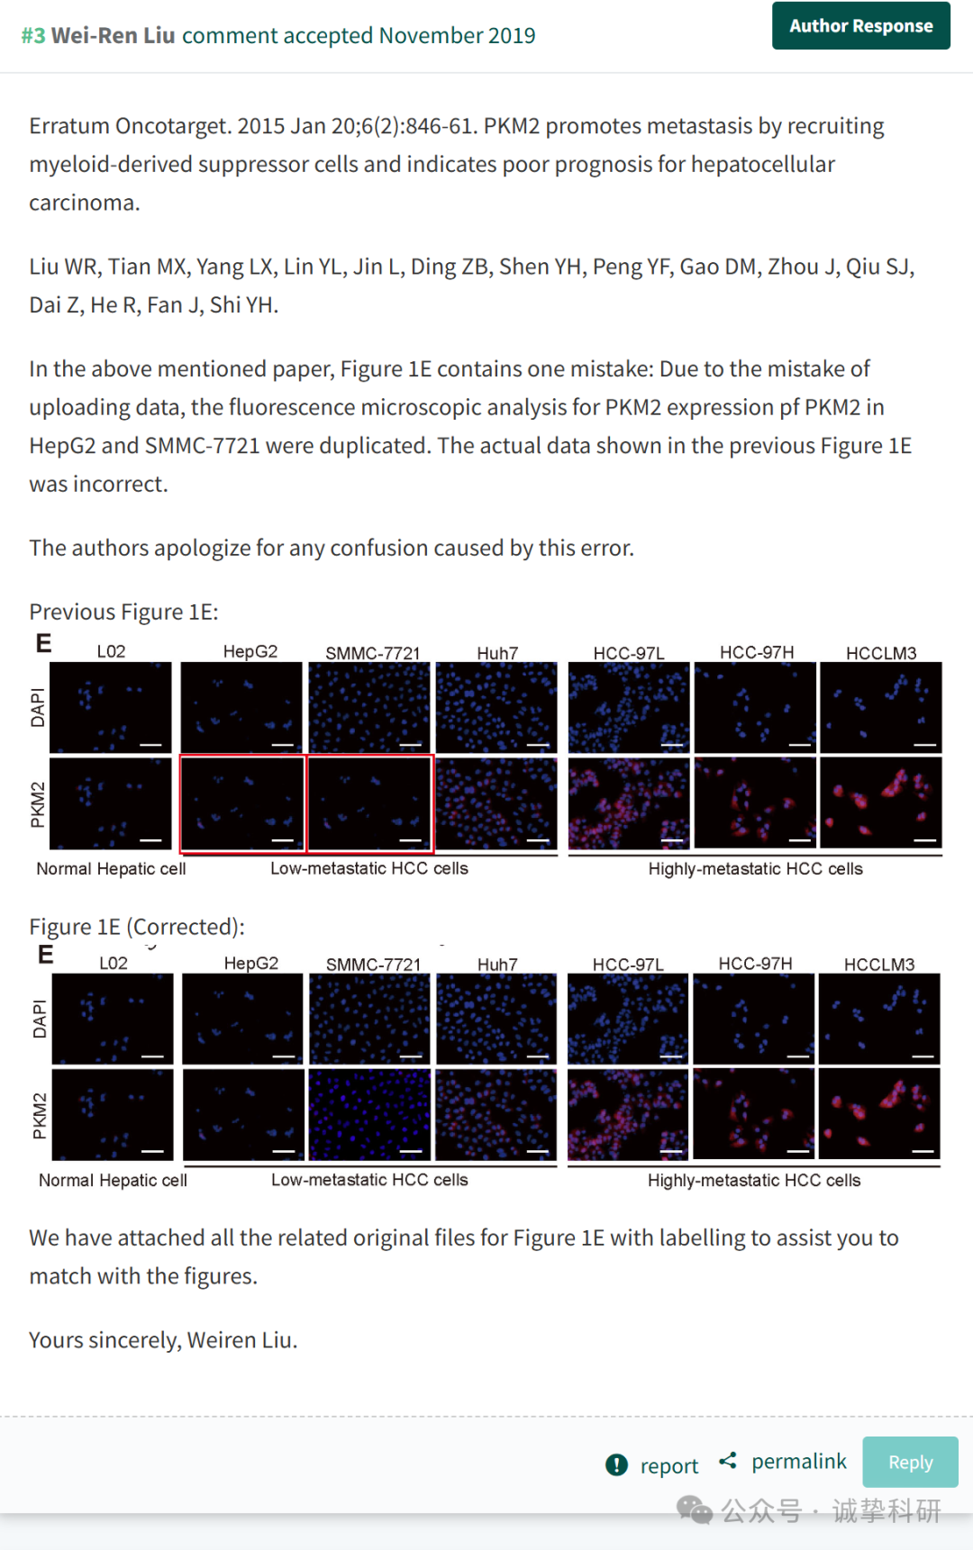



参考信息：

https://pubpeer.com/publications/5A9A880D85399E0730FC3CF7C0A49D

免责声明：信息来源于 Pubpeer，提及人名均为音译，对于文章内容的真实性、完整性、及时性本公众号不做任何保证或承诺，仅供读者参考。如有侵权，请及时联系公众号后台。让我们共同维护学术界的公正与透明。

